Уряд схвалив технічний регламент щодо екодизайну енергоспоживчих продуктів, розроблений Держенергоефективності

На засіданні Уряду схвалено Технічний регламент щодо встановлення системи для визначення вимог з екодизайну енергоспоживчих продуктів, який підготовлено Держенергоефективності з метою імплементації 125-ї Директиви ЄС.

Таким чином, Україна впроваджує важливий європейський інструмент – екодизайн.

Екодизайн визначає вимоги щодо енергоефективності та екологічності різних енергоспоживчих продуктів.

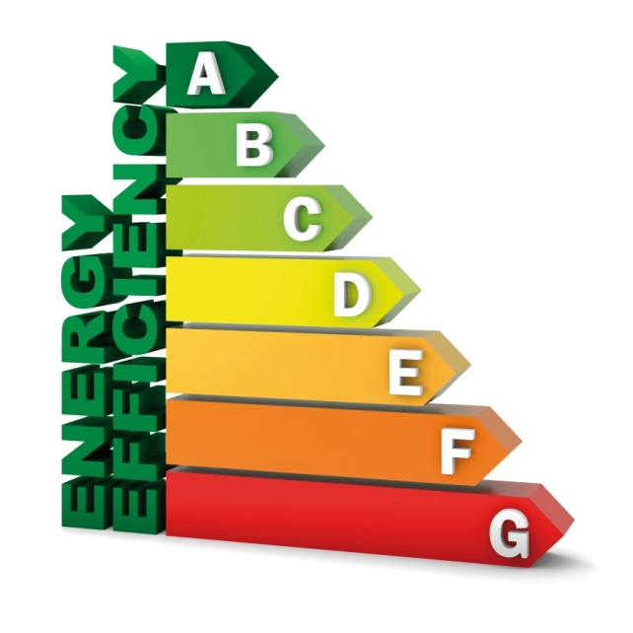

Впровадження системи екодизайну в Україні дозволить:

- зменшити використання енергоресурсів при проектуванні, виготовленні, використанні та утилізації енергоспоживчих продуктів;

- збільшити кількість енергоефективних продуктів на ринку;

- не допустити введення в обіг тих товарів, які нераціонально споживають енергію та негативно впливають на навколишнє середовище.

Зазначений нормативний акт є рамковим, тому передбачається прийняття близько 30 спеціальних техрегламентів за окремими видами продукції.

Довідково:

Прийнятий технічний регламент розроблено у тісній співпраці з експертами ЄБРР у рамках програми FINTECC.

Управління комунікації та зв’язків з громадськістю

